Discoverer Neo
Guía completa
Para el rol USER
Versión 2.1.1

Índice
Su rol de un vistazo 1
De dónde procede su acceso 1
Iniciar sesión, cambiar la contraseña y cerrar sesión 2
Panel 4
Mapas 5
Pestañas, búsqueda y filtros 5
Acciones de fila 6
Libros de trabajo 6
Copiar un mapa 7
Compartir un mapa que es suyo 7
El visor de mapas 9
Parámetros de ejecución 10
Leer los resultados 10
Exportar los resultados 10
Crear y editar mapas 12
Barra de herramientas 12
Agregar columnas 13
Configurar una columna 13
Pestañas del panel derecho 15
Formato condicional 16
Ejecutar desde el generador y ejecuciones rechazadas 16
Ejemplo: crear un mapa pequeño 16
Ejecuciones 18
Exportaciones 20
Programaciones 21
Nueva programación 22
Historial 23
Configuración 24
Preguntas frecuentes 25
Glosario 26

Su rol de un vistazo
Discoverer Neo sustituye a Oracle Discoverer. Un mapa es un informe (en Oracle Discoverer era una hoja de trabajo). Un libro es un grupo de mapas. Un área de negocio es un grupo de datos relacionados. Usted tiene el rol USER. Le permite abrir y ejecutar mapas, exportarlos y programarlos, y crear mapas propios.
Puede | No puede
Ver sus propios mapas, los mapas públicos y los mapas compartidos con usted | Ver mapas privados que nadie ha compartido con usted
Ejecutar un mapa y ver sus resultados | Ejecutar un mapa sobre datos a los que no tiene acceso
Exportar resultados a Excel, CSV o PDF, si el nivel de acceso del mapa lo permite | Exportar un mapa que se ha compartido con usted solo como Puede ver
Programar un mapa, si es suyo o se ha compartido con usted como Puede exportar o Puede editar | Programar un mapa público que no es suyo
Copiar cualquier mapa que pueda ver y cambiar su copia | Cambiar un mapa que no es suyo, salvo que se haya compartido con usted como Puede editar
Crear un mapa nuevo, pero solo en un área de negocio donde su administrador le ha dado el derecho de creación | Crear mapas en otras áreas de negocio
Compartir y eliminar los mapas que son suyos | Compartir o eliminar mapas que pertenecen a otra persona
Ver sus propias ejecuciones, exportaciones y programaciones | Ver las ejecuciones, exportaciones o programaciones de otras personas
Elegir su idioma, tema y colores | Abrir las páginas de administración (no aparecen en su menú)

De dónde procede su acceso
Tres cosas deciden lo que puede hacer. Su rol es solo la primera.
- El mapa. Ve un mapa si lo creó usted, si su propietario lo hizo Público o si alguien lo compartió con usted. Una concesión en un área de negocio no le muestra mapas.
- El nivel de acceso compartido. En un mapa que no es suyo, el nivel compartido le dice lo que puede hacer. Vea la tabla siguiente.
- Sus concesiones de área de negocio. Su administrador le da derechos sobre áreas de negocio. Para leer los datos de un mapa, necesita acceso a los datos que usa. Para crear un mapa nuevo, necesita el derecho de creación en esa área de negocio. Sin él, las ejecuciones del mapa fallan con "Sin autorización para ejecutar", o falla el guardado de un mapa nuevo.

Situación | Abrir y ejecutar | Exportar | Programar | Cambiar el mapa
El mapa es suyo | Sí | Sí | Sí | Sí
Compartido con usted: Puede ver | Sí | No | No | No
Compartido con usted: Puede exportar | Sí | Sí | Sí | No
Compartido con usted: Puede editar | Sí | Sí | Sí | Sí
Mapa público que no es suyo | Sí | Sí | No | No

Nota: Solo el propietario puede compartir o eliminar un mapa. Quien tiene Puede editar no puede volver a compartirlo.
Si falta un mapa que necesita, pida a su propietario que lo comparta con usted.

Iniciar sesión, cambiar la contraseña y cerrar sesión
- Abra la dirección que le dio su administrador.
- Escriba su Correo electrónico y su Contraseña.
- Deje marcada la casilla Recordarme si quiere seguir con la sesión iniciada después de cerrar el navegador. Desmárquela en un ordenador compartido.
- Haga clic en Iniciar sesión.

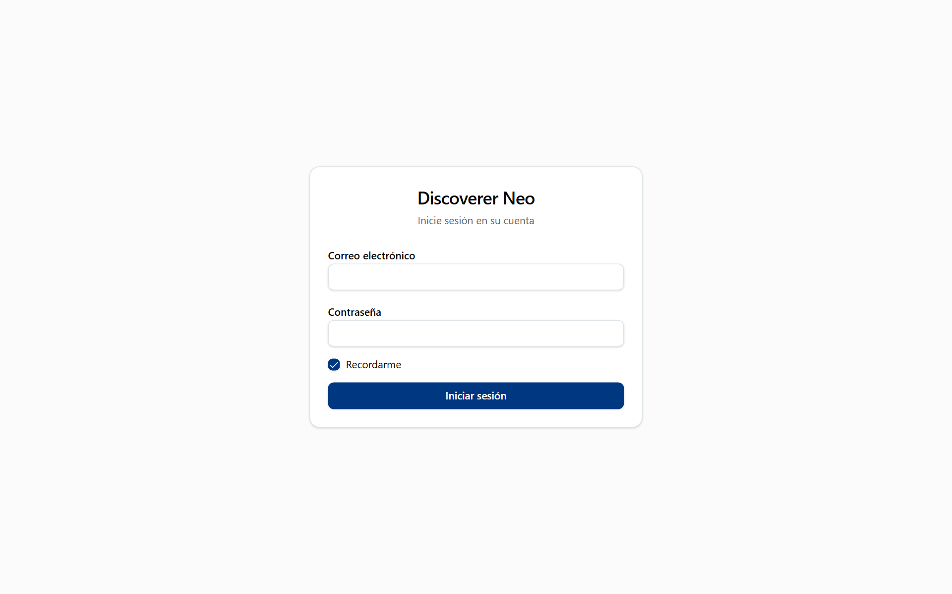
La página de inicio de sesión con Correo electrónico, Contraseña, Recordarme y el botón Iniciar sesión.
Si su cuenta se creó con una contraseña temporal, se abre primero la página Cambiar la contraseña. No podrá usar el resto de la aplicación hasta que la cambie.
Campo | Qué escribir
Contraseña temporal (o Contraseña actual) | La contraseña que usa ahora
Nueva contraseña | Al menos 12 caracteres. Debe ser distinta de la actual
Confirmar nueva contraseña | La misma contraseña nueva otra vez

Haga clic en Cambiar contraseña. Se abre el panel.
Si olvida su contraseña, pida a su administrador que la restablezca. No hay restablecimiento por cuenta propia.
Para cerrar sesión, haga clic en su nombre en la esquina superior derecha y después en Cerrar sesión. Esto termina su sesión. Para volver a usar Discoverer Neo, inicie sesión de nuevo.
Nota: Tras 5 contraseñas incorrectas seguidas, su cuenta se bloquea durante 15 minutos. Espere e inténtelo de nuevo.

Panel
El Panel es la primera página tras iniciar sesión. Le da un resumen rápido. Es de solo lectura. Lo usa para ver cuánto tiene y para saltar a sus últimos mapas.
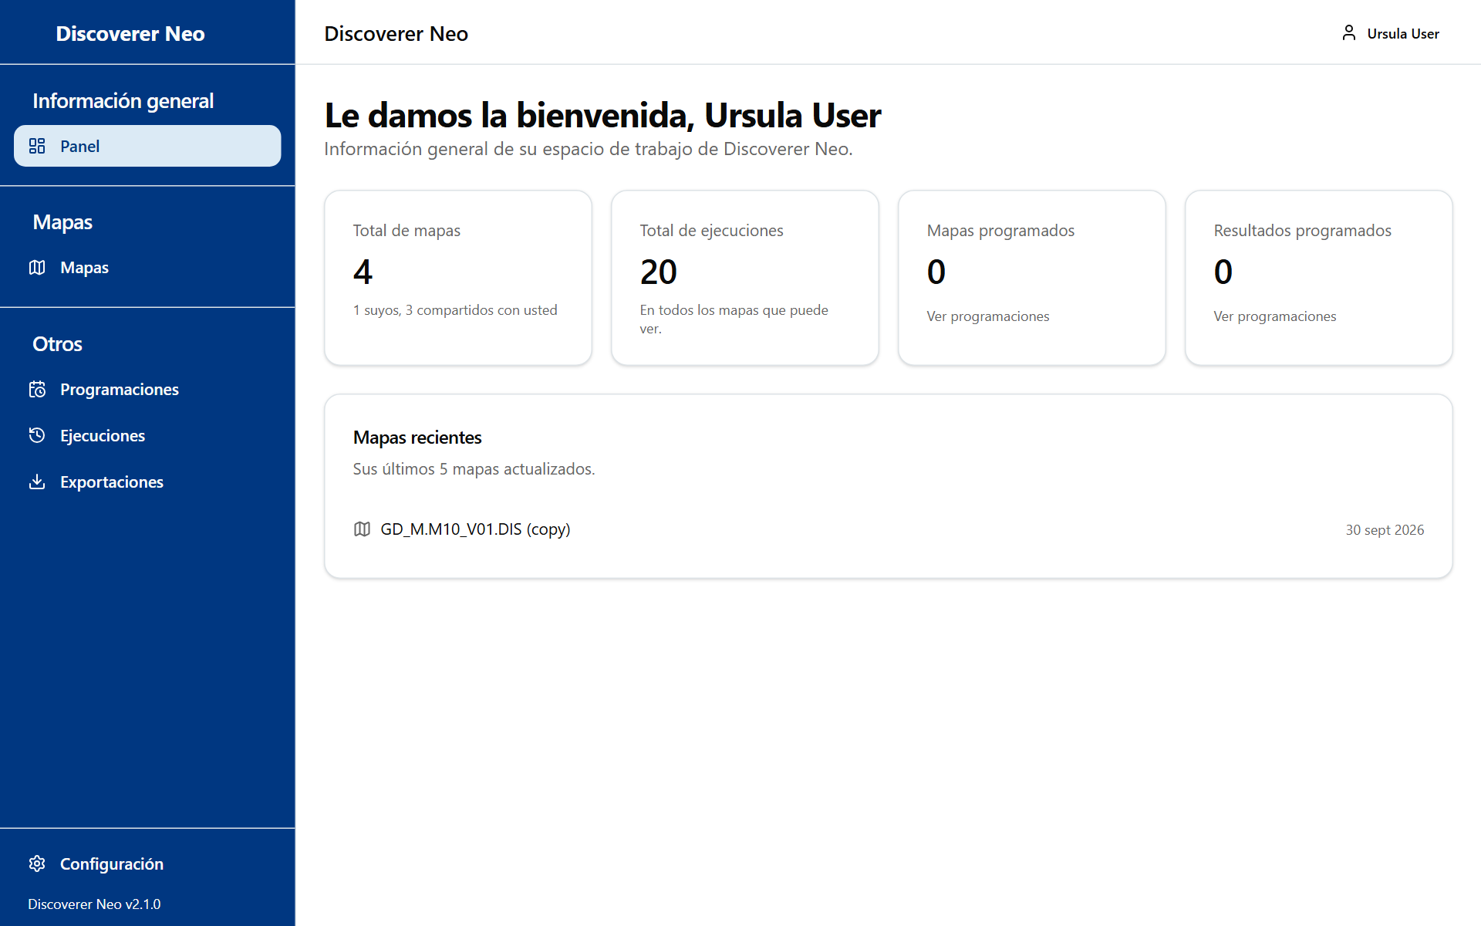
El panel con las tarjetas de resumen y la lista Mapas recientes.
Tarjeta | Qué muestra
Total de mapas | Los mapas que puede abrir. La línea de debajo dice cuántos son suyos y cuántos se comparten con usted (los mapas públicos también se cuentan ahí)
Total de ejecuciones | Ejecuciones de los mapas que puede ver, hechas por cualquier persona
Mapas programados | Mapas para los que tiene al menos una programación activa
Resultados programados | Resultados guardados por sus programaciones
Mapas recientes | Sus últimos 5 mapas creados, del más nuevo al más antiguo. Haga clic en uno para abrirlo en el generador de mapas
Ver programaciones (enlace en dos tarjetas) | Abre la página Programaciones

Si no ha creado ningún mapa, Mapas recientes indica que ninguno es suyo.

Mapas
La página Mapas es su lista de informes. La usa para buscar un mapa, ejecutarlo, copiarlo, compartirlo o eliminarlo.
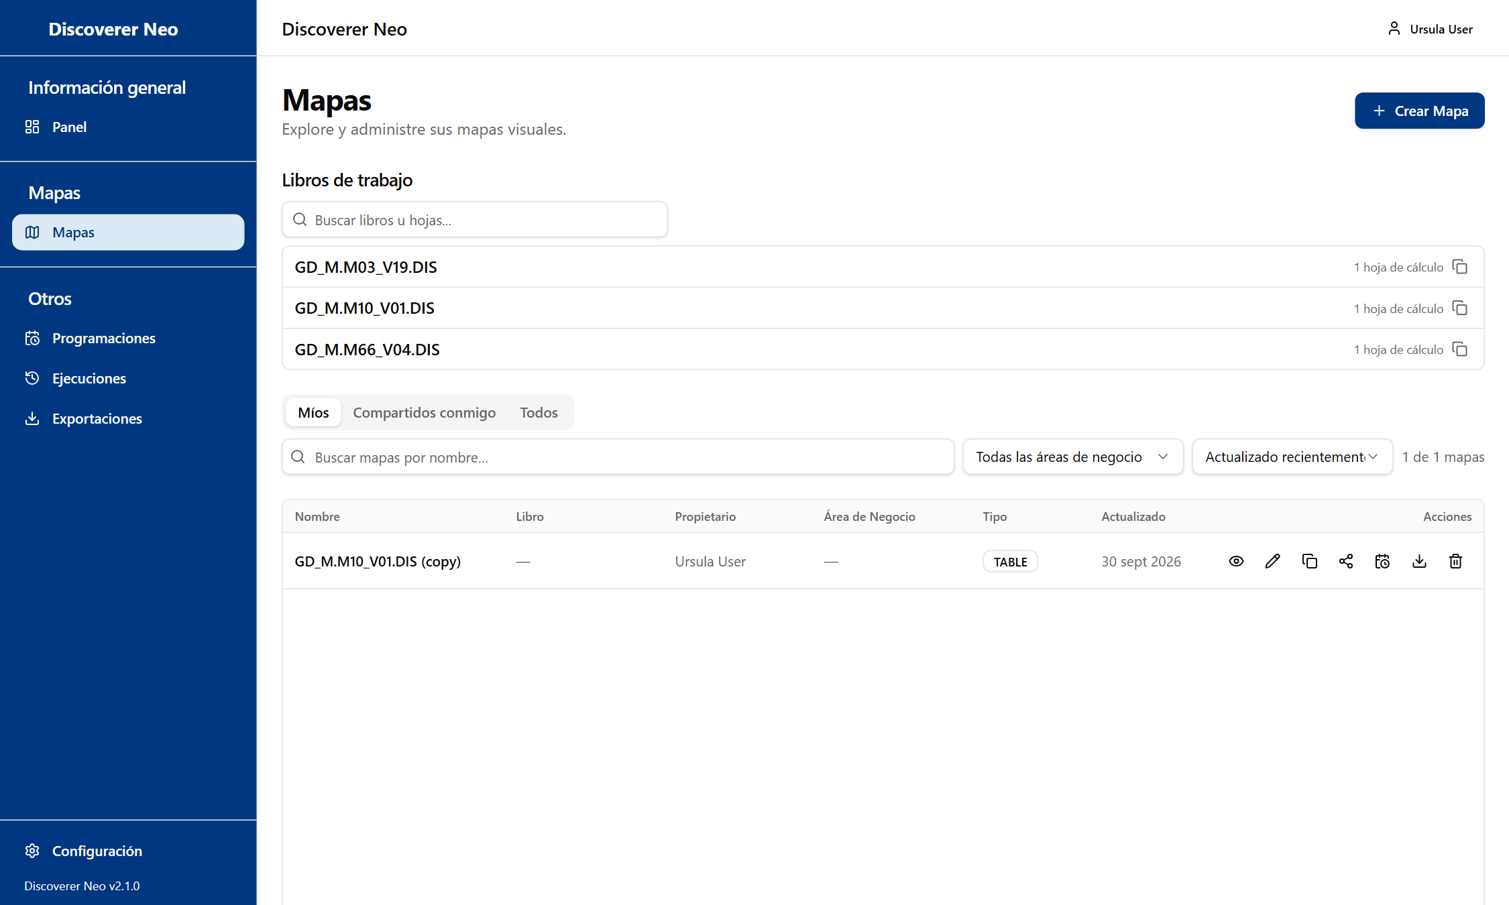
La lista de Mapas, pestaña Míos, con los iconos de acción en la fila del mapa.

Pestañas, búsqueda y filtros
Control | Qué hace
Míos | Mapas que usted creó
Compartidos conmigo | Mapas que otras personas han compartido con usted, en cualquier nivel
Todos | Todo lo que puede ver: sus propios mapas, los públicos y los compartidos
Buscar mapas por nombre… | Filtra la lista por nombre mientras escribe
Filtro Área de negocio | Muestra solo los mapas de un área de negocio. Todas las áreas de negocio quita el filtro
Ordenar por | Actualizado recientemente o Nombre (A–Z)
Limpiar | Restablece la búsqueda y el área de negocio. Solo aparece cuando hay un filtro activo
Crear Mapa | Abre el generador de mapas para un mapa nuevo

La tabla muestra Nombre, Libro, Propietario, Área de negocio, Tipo, Actualizado y Acciones. Si no es propietario de ningún mapa, la página se abre en Todos.

Acciones de fila
Cada fila tiene iconos. Pase el cursor sobre un icono para leer su indicación.
Icono | Qué hace
Nombre del mapa | Abre el mapa en el generador si puede cambiarlo; si no, en el visor
Ojo | Abre el visor, donde ejecuta el mapa y ve las filas
Lápiz | Abre el generador de mapas. Solo para sus propios mapas y los mapas compartidos con usted como Puede editar
Copiar | Crea su propia copia privada y la abre. Usted pasa a ser su propietario
Compartir | Abre el cuadro Compartir mapa. Solo para mapas que son suyos
Calendario | Abre Programaciones con este mapa elegido. Solo para mapas que son suyos o que se comparten como Puede exportar o Puede editar
Descargar | Abre el visor, donde exporta
Papelera | Elimina el mapa. Solo para sus propios mapas

Nota: Los iconos de calendario y de descarga de los mapas compartidos aparecen en la pestaña Compartidos conmigo. En la pestaña Todos, abra el mapa en el visor.
Advertencia: Solo un administrador puede recuperar un mapa eliminado. ¿Eliminar mapa? le pide que lo confirme con Eliminar.

Libros de trabajo
Encima de la tabla aparece una sección Libros de trabajo cuando algunos de sus mapas pertenecen a un libro.
Control | Qué hace
Buscar libros u hojas... | Filtra por nombre de libro o de hoja
Fila de libro | Haga clic para abrir la lista de sus hojas. Haga clic en una hoja para abrir el visor
Lápiz en una hoja | Editar. Solo para hojas que usted creó
Copiar | Copiar libro: crea un libro nuevo con una copia privada de cada hoja
Papelera | Eliminar libro: elimina el libro y todas sus hojas. Solo si es propietario de todas las hojas

El botón Compartir libro no es para su rol. Comparta cada mapa que sea suyo con su propio icono Compartir.
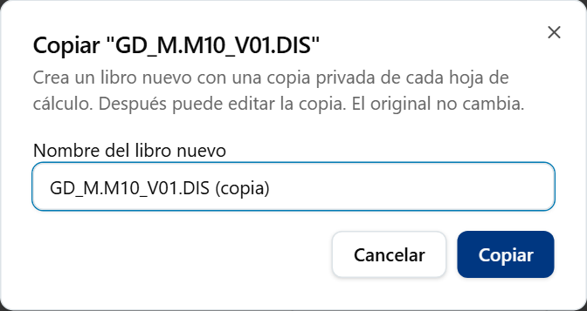
El cuadro Copiar libro con el campo de nombre del libro nuevo.
Ejemplo: para copiar el mapa de demostración, busque GD_M.M10_V01.DIS, haga clic en el icono Copiar y confirme. Su copia se abre en el generador y puede cambiarla libremente. El original queda como estaba.

Copiar un mapa
- Busque el mapa en la lista.
- Haga clic en el icono Copiar.
- La copia se abre en el generador con el mensaje "Mapa copiado. Ahora está editando su copia."
- Cambie lo que necesite y haga clic en Guardar.

Ejecutar la copia sigue necesitando acceso a los datos. Copiar no se lo da.

Compartir un mapa que es suyo
- Haga clic en el icono Compartir de su mapa.
- Busque a una persona por nombre o correo electrónico.
- Haga clic en un nivel junto a su nombre. El botón oscuro es el nivel que tiene ahora.
- Para quitar el acceso, haga clic en la ✕ junto a su nombre.

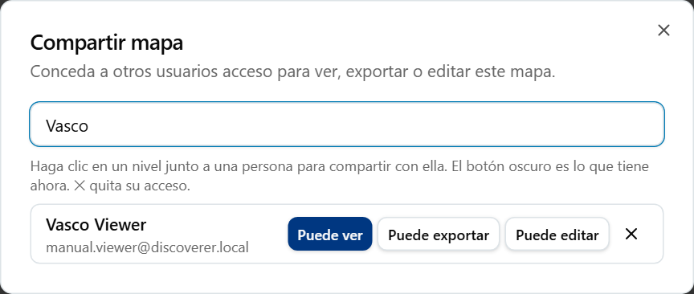
El cuadro Compartir mapa con una persona coincidente y los botones Puede ver, Puede exportar y Puede editar.
Opción | Qué significa / cuándo elegirla
Puede ver | La persona puede abrir y ejecutar el mapa. No puede exportarlo, programarlo ni cambiarlo
Puede exportar | Lo anterior, y además puede exportar el resultado y poner el mapa en una programación
Puede editar | Todo lo anterior, y además puede cambiar el mapa. Sigue sin poder compartirlo ni eliminarlo
✕ | Quita su acceso

Si el mapa es público, el cuadro dice "Este mapa es público: cualquier persona con el enlace puede verlo." y muestra Copiar enlace. Úselo para enviar la dirección a un compañero.

El visor de mapas
El visor se abre al hacer clic en el nombre de un mapa (si no puede editarlo) o en el icono del ojo. Lo usa para ejecutar un mapa y leer sus resultados.
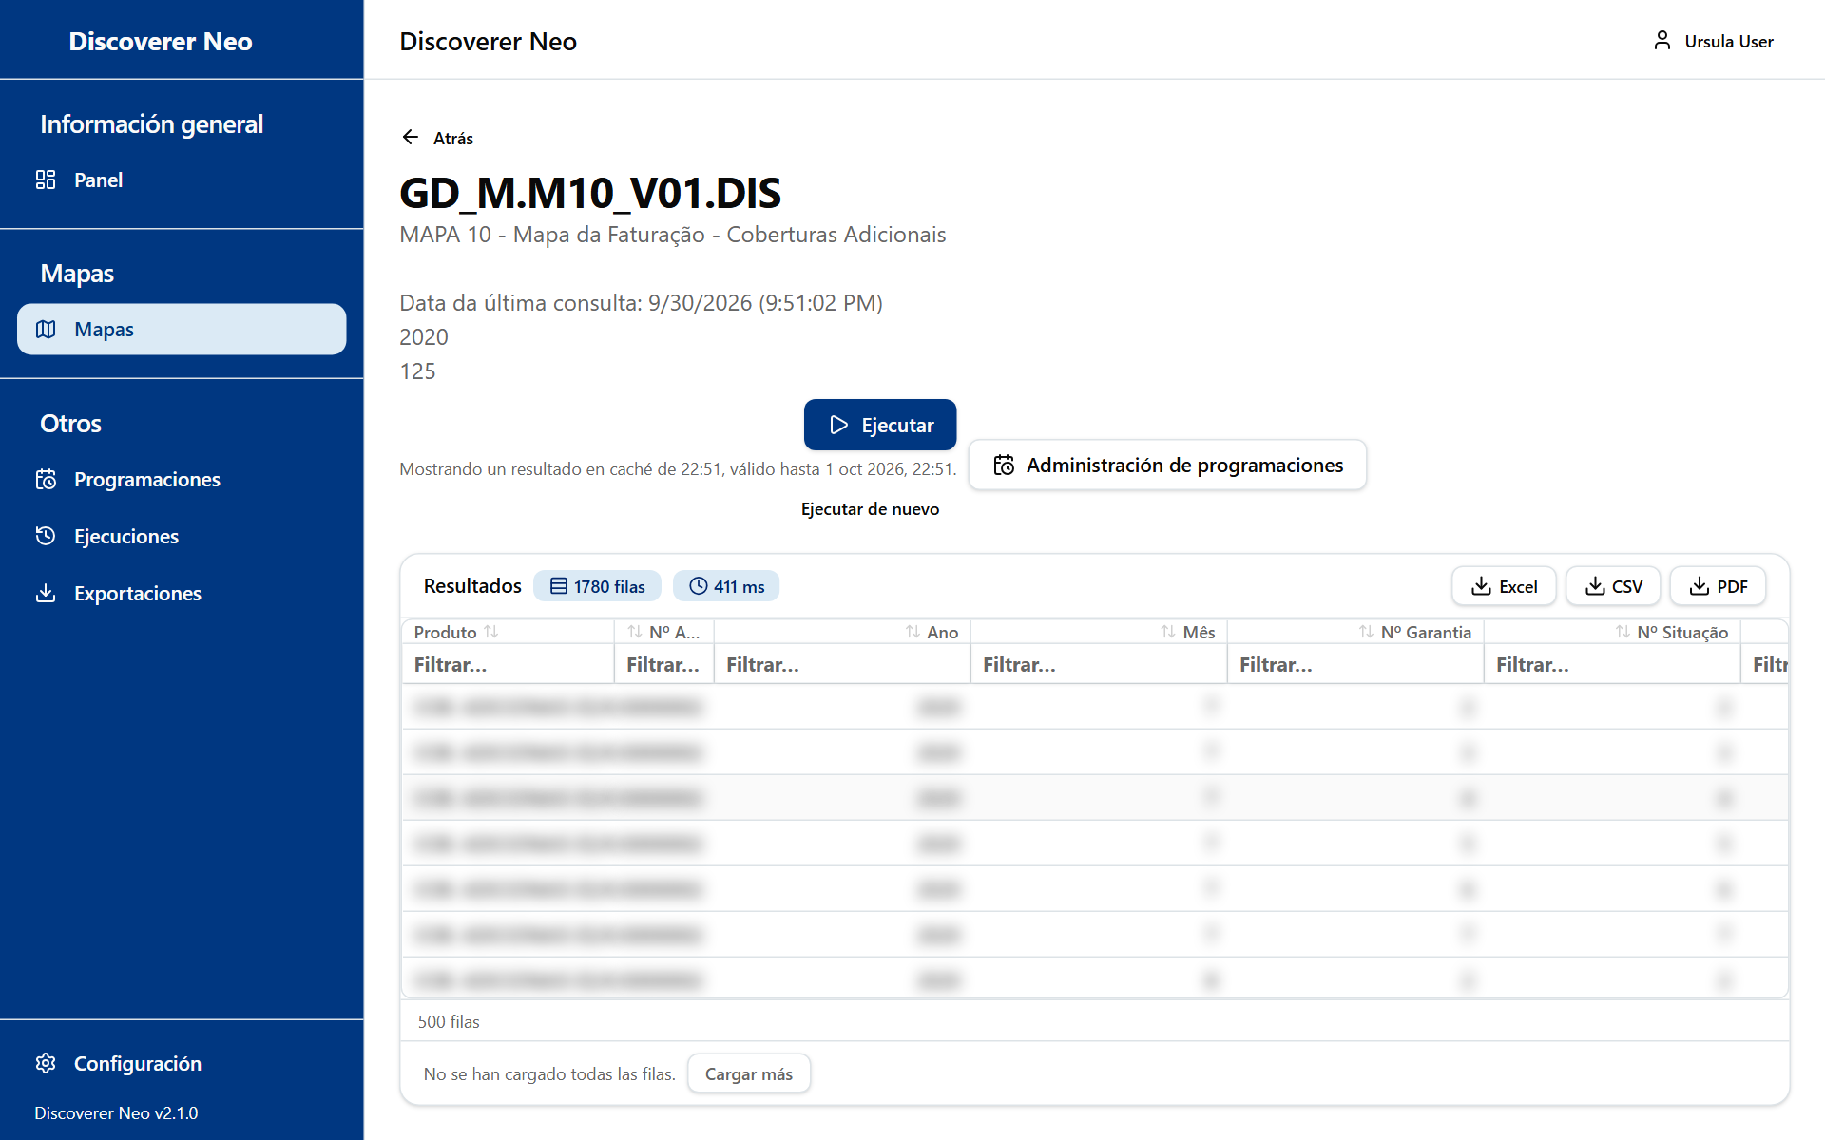
El visor de mapas tras una ejecución completada, con la cuadrícula de resultados y los botones de exportación.
Botón o control | Qué hace
Atrás | Vuelve a la página de la que venía
Ejecutar | Ejecuta el mapa. Si el mapa pide valores (parámetros), primero se abre un cuadro de diálogo
Ejecutar de nuevo | Vuelve a ejecutar el mapa con los mismos valores y omite el resultado guardado. Aparece cuando termina una ejecución
Cancelar | Detiene una ejecución que aún espera en la cola. No se ofrece cuando la ejecución ya ha empezado
Administración de programaciones | Abre la página Programaciones

Mientras hay una ejecución en marcha, una línea bajo los botones muestra En cola o En ejecución…. Cuando termina, muestra la hora y cuánto tiempo sigue siendo válido el resultado (24 horas). Si ejecutó el mismo mapa con los mismos valores hace poco, puede ver "Mostrando un resultado en caché". Use Ejecutar de nuevo para obtener datos actualizados.
Si un mapa no tiene columnas, el visor le dice que no hay nada que ejecutar.

Parámetros de ejecución
Algunos mapas le piden valores, como una fecha o una región. El cuadro Parámetros de ejecución muestra un campo por parámetro. Un rojo significa que el valor es obligatorio. Para algunos valores, el cuadro sugiere los valores reales de los datos. Haga clic en Ejecutar para empezar o en Cancelar* para cerrar.
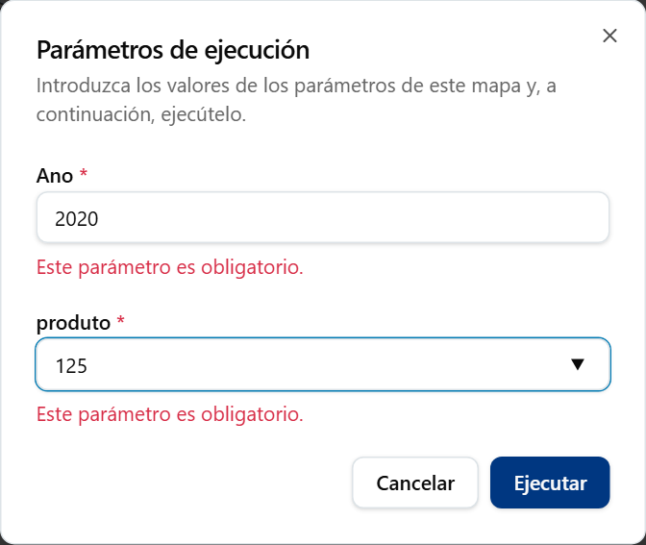
El cuadro Parámetros de ejecución con los dos valores obligatorios rellenados.

Leer los resultados
Elemento | Qué significa
Encabezado Resultados con insignias de filas y ms | Cuántas filas se devolvieron y cuánto se tardó
Hay más filas disponibles | El resultado se cortó. Solo se devolvió una parte de las filas
Encabezado de columna (clic) | Ordena por esa columna: ascendente, descendente, ninguna
Cuadro Filtrar… bajo un encabezado | Filtra las filas que ha cargado
Insignia Grupo, Total de …, Total general | El mapa agrupa filas y muestra subtotales. Ordenar o filtrar los pausa
Doble clic en una fila | Ver detalle: muestra las filas sin procesar que hay detrás de esa fila
Cargar más | Carga las 500 filas siguientes
Celdas de colores | Reglas definidas por el propietario del mapa (formato condicional)

Un mapa de tabla cruzada muestra una tabla dinámica cuando una columna se coloca En la parte superior.

Exportar los resultados
Bajo los resultados, use estos botones. Aparecen cuando ha terminado una ejecución.
Botón | Qué hace
Excel | Descarga un archivo de Excel
CSV | Descarga un archivo CSV
PDF | Abre Exportar a PDF, donde elige el papel y las columnas

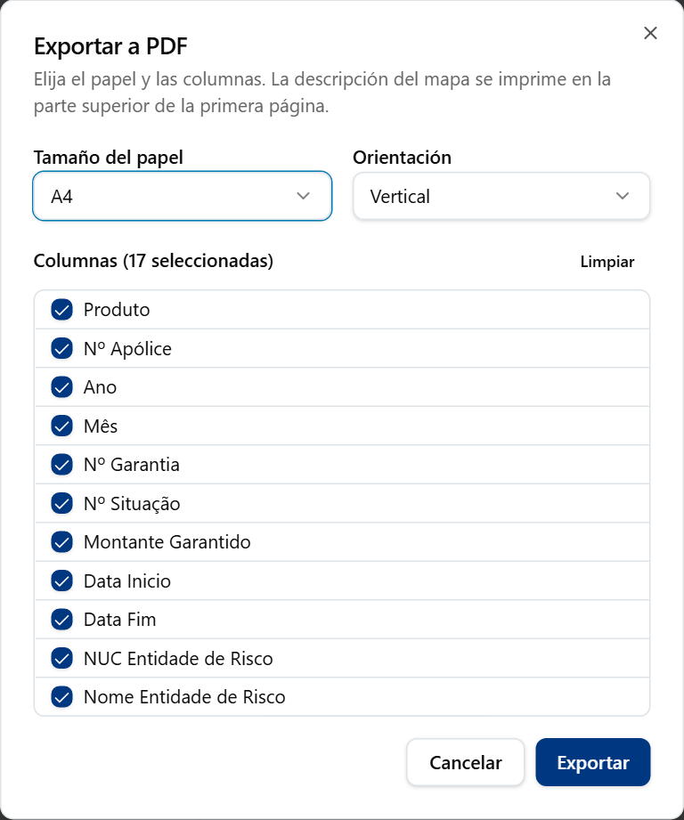
El cuadro Exportar a PDF con las opciones de orientación, tamaño del papel, título y fuente.
Opción en Exportar a PDF | Qué significa / cuándo elegirla
Tamaño del papel: A4, A3, Carta | A4 es el valor predeterminado. Elija A3 para tablas anchas y Carta para papel de EE. UU.
Orientación: Vertical, Horizontal | Horizontal admite más columnas
Columnas | Marque las columnas que se imprimirán. Seleccionar todas y Limpiar las cambian todas a la vez

Haga clic en Exportar. El archivo se crea en segundo plano. Encuéntrelo más tarde en la página Exportaciones.
Nota: Los botones de exportación se muestran en todos los mapas. Si su acceso al mapa es solo Puede ver, la exportación falla con "Forbidden". Pida al propietario Puede exportar.
Ejemplo: abra GD_M.M10_V01.DIS, haga clic en Ejecutar y después en Excel.

Crear y editar mapas
Solo puede crear un mapa nuevo en un área de negocio donde su administrador le haya dado el derecho de creación. Puede cambiar un mapa existente si es suyo o se ha compartido con usted como Puede editar. El generador se abre desde Crear Mapa, desde el icono del lápiz o desde Mapas recientes.
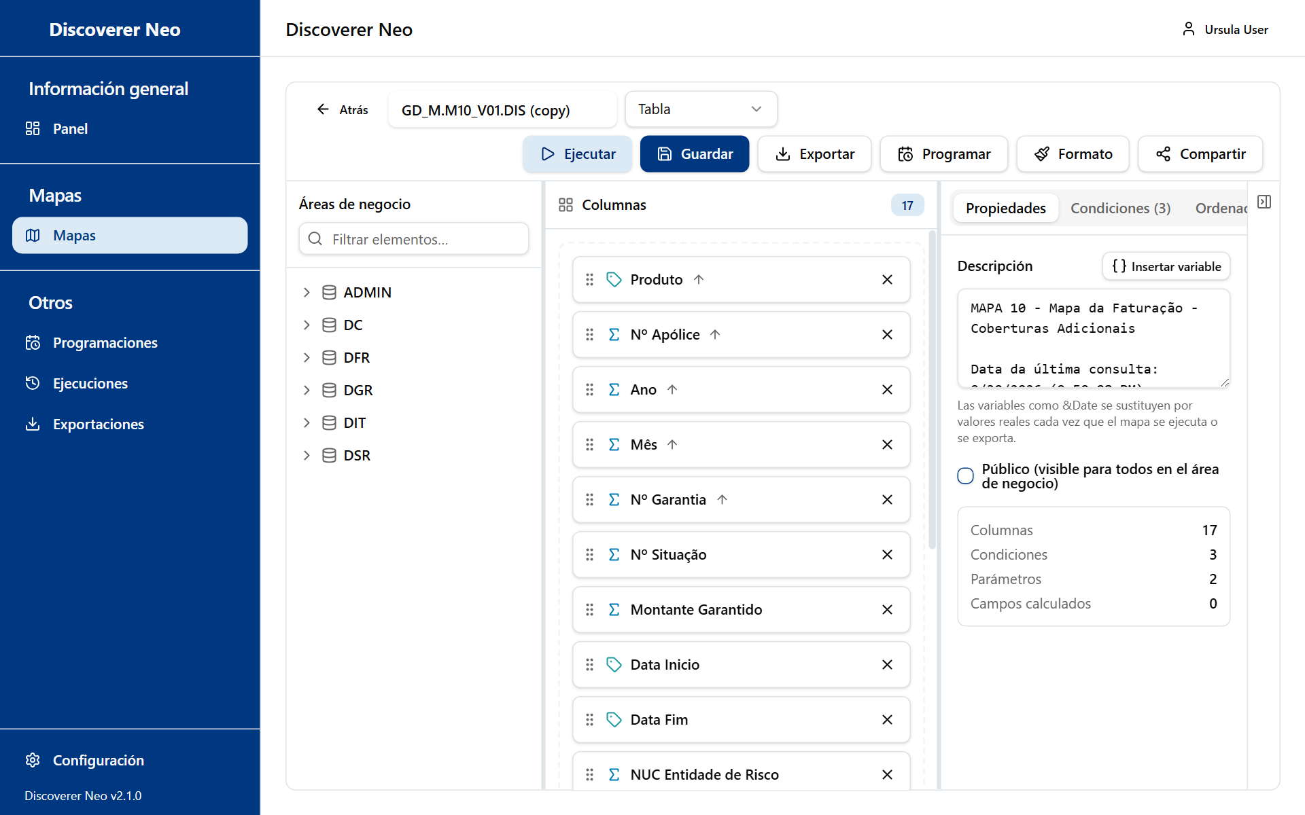
El generador de mapas con el árbol Áreas de negocio, el lienzo de columnas y el panel Propiedades.
El generador tiene una barra de herramientas arriba, un árbol Áreas de negocio a la izquierda, el área Columnas en el centro y un panel de configuración con cinco pestañas a la derecha. Puede arrastrar los bordes para cambiar el tamaño de los paneles.
Advertencia: El generador nunca guarda solo. Haga clic en Guardar. Si sale de la página, los cambios sin guardar se pierden.

Barra de herramientas
Botón o control | Qué hace
Atrás | Vuelve a la página anterior
Cuadro del nombre del mapa | El nombre del mapa
Lista de tipo de mapa | Tabla, Tabla cruzada, Página-Detalle o Gráfico. Solo Tabla cruzada cambia el aspecto de los resultados. Los otros tres muestran una tabla simple
● Sin guardar | Indica que tiene cambios sin guardar
Ejecutar | Guarda el mapa si es nuevo o ha cambiado, y después lo ejecuta
Guardar | Guarda el mapa. Necesita al menos una columna
Exportar | Menú con Definición del mapa (.xml), que descarga el diseño del mapa, no los datos. La exportación de datos está bajo los resultados
Programar | Abre Programaciones con este mapa elegido. Necesita un mapa guardado
Formato | Abre Formato condicional. Necesita un mapa guardado
Compartir | Abre Compartir mapa. Necesita un mapa guardado. Solo el propietario puede cambiar los recursos compartidos
Contraer panel / Expandir panel | Oculta o muestra el panel derecho

Agregar columnas
- En el árbol Áreas de negocio de la izquierda, abra un área de negocio y después una carpeta. Una carpeta contiene elementos (una carpeta es como una tabla).
- Arrastre un elemento al área Columnas, o haga clic en el + que hay junto a él. Un icono de sigma marca una medida (un número que se suma). Un icono de etiqueta marca una dimensión (un rótulo).
- Todas las columnas de un mapa deben proceder de la misma área de negocio. La primera columna que agregue la establece. No puede elegir el área usted mismo.
- Use el cuadro Filtrar elementos… para encontrar un elemento por nombre.
- Arrastre el asa de una columna para reordenarla. Haga clic en X para quitarla. Haga clic en la ficha de la columna para configurarla.

Si ve "No hay áreas de negocio.", todavía no tiene acceso a ninguna área de negocio. Pida ayuda a su administrador.
Nota: El árbol muestra todas las áreas de negocio sobre las que tiene algún derecho. Puede crear un mapa con solo derechos de visualización, pero Guardar en un mapa nuevo falla sin el derecho de creación.

Configurar una columna
Haga clic en la ficha de una columna. Los cambios se aplican al borrador. Haga clic en Guardar en el cuadro y después en Guardar en el mapa.
Campo | Qué hace
Nombre para mostrar | Encabezado de la columna. Vacío significa el nombre del elemento
Agregación | NONE, SUM, COUNT, AVG, MIN o MAX
Dirección de ordenación | Ninguno, Ascendente, Descendente
Máscara de formato y Predefinidos | Un formato de número o de fecha. Predefinidos: Número (1.234), Decimal (1.234,00), Moneda (1.234,00 €), Porcentaje (12,3 %), Fecha (DD-MON-YYYY), Fecha (YYYY-MM-DD)
Orden de clasificación | Posición de esta columna cuando ordena por varias
Ancho de columna (px) | Ancho de la columna
Colocación | Ninguno, Agrupar por (eje), Medida o Elemento de página
Borde de la tabla cruzada | En el lateral o En la parte superior. Solo para tablas cruzadas
Agrupar y cortar | Oculta los valores repetidos y agrega un subtotal cada vez que cambia el valor
Solo consulta, no mostrar | La columna se usa para filtros y totales pero no se muestra

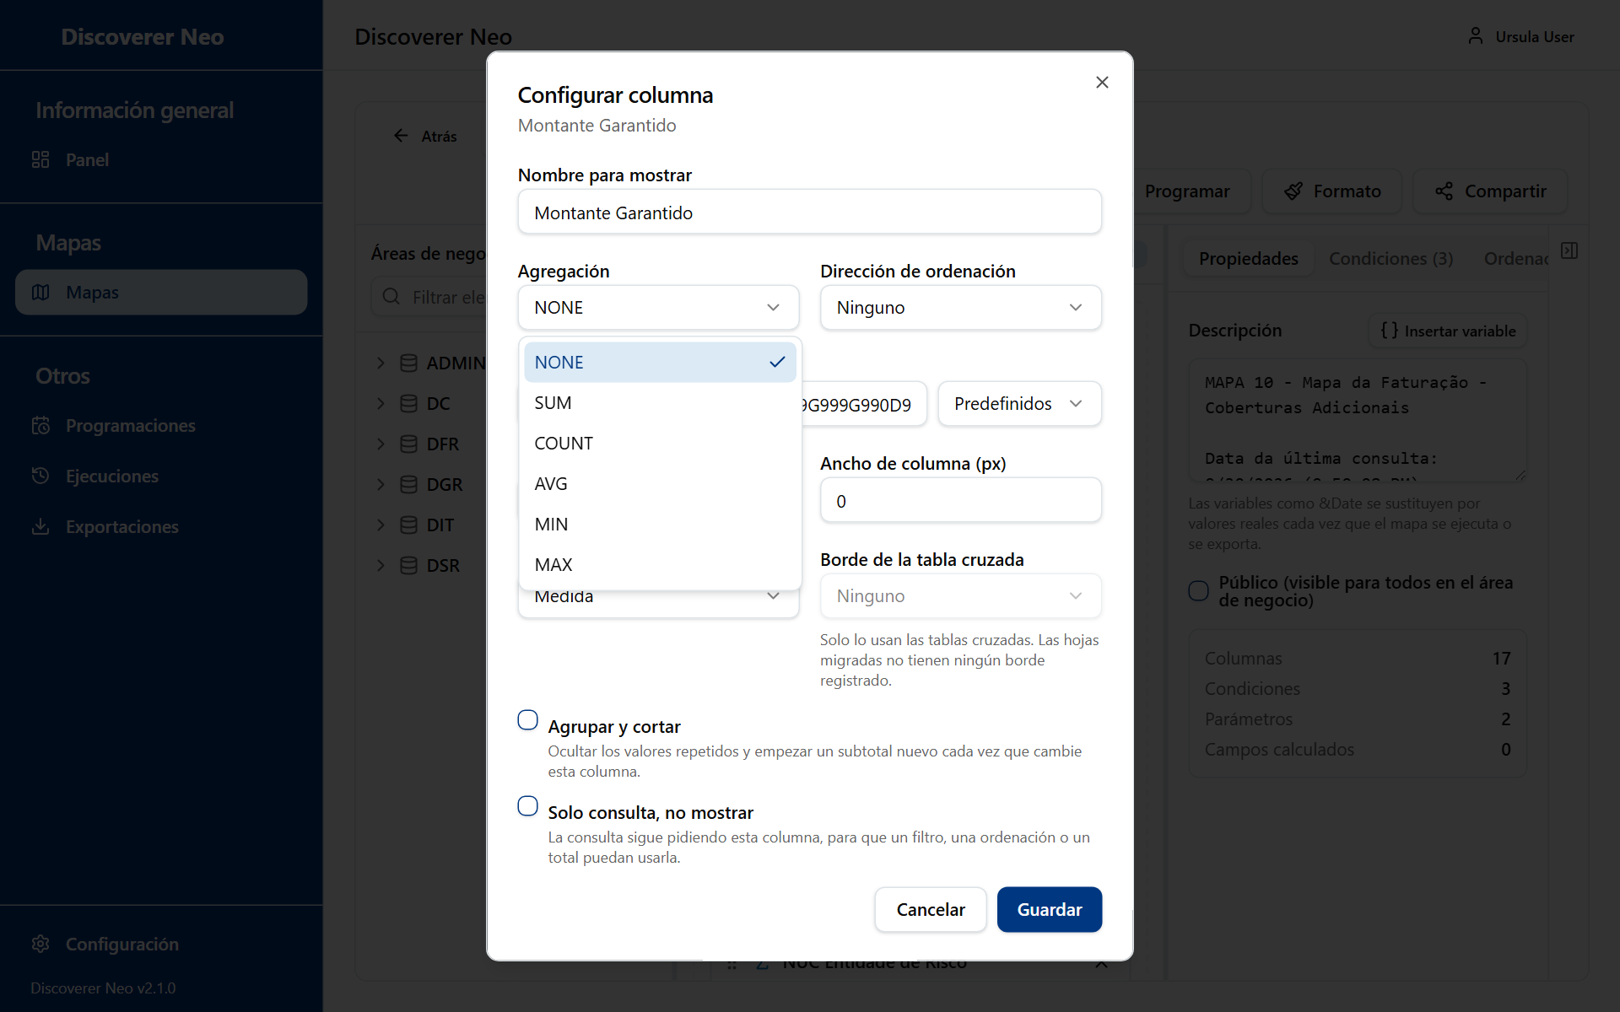
El cuadro Configurar columna con la lista Agregación abierta.

Pestañas del panel derecho
Pestaña | Para qué sirve
Propiedades | Descripción (se imprime encima de los resultados y las exportaciones), Insertar variable (Fecha de ejecución, Hora de ejecución, Nombre del libro, Nombre de la hoja, o un parámetro) y la casilla Público
Condiciones | Filtros. Agregar condición, elija el elemento, el operador (=, <>, <, >, <=, >=, LIKE, IN, BETWEEN, IS NULL) y el valor. Elija Valor estático o Solicitar en tiempo de ejecución. Seleccione dos o más filas y haga clic en Agrupar para unirlas con OR. Use Desagrupar para deshacerlo
Ordenación | Agregar ordenación: elija una columna y una dirección. Arrastre para cambiar el orden
Parámetros | Valores que se piden a las personas al ejecutar. Cada uno tiene un nombre, un tipo (STRING, NUMBER, DATE, LIST), un valor predeterminado y una casilla Obligatorio. Si todos los parámetros tienen valor predeterminado, se omite la solicitud
Campos calculados | Una columna nueva a partir de una fórmula. Haga clic en Agregar campo calculado, póngale nombre y después haga clic en la fórmula para abrir el Editor de fórmulas

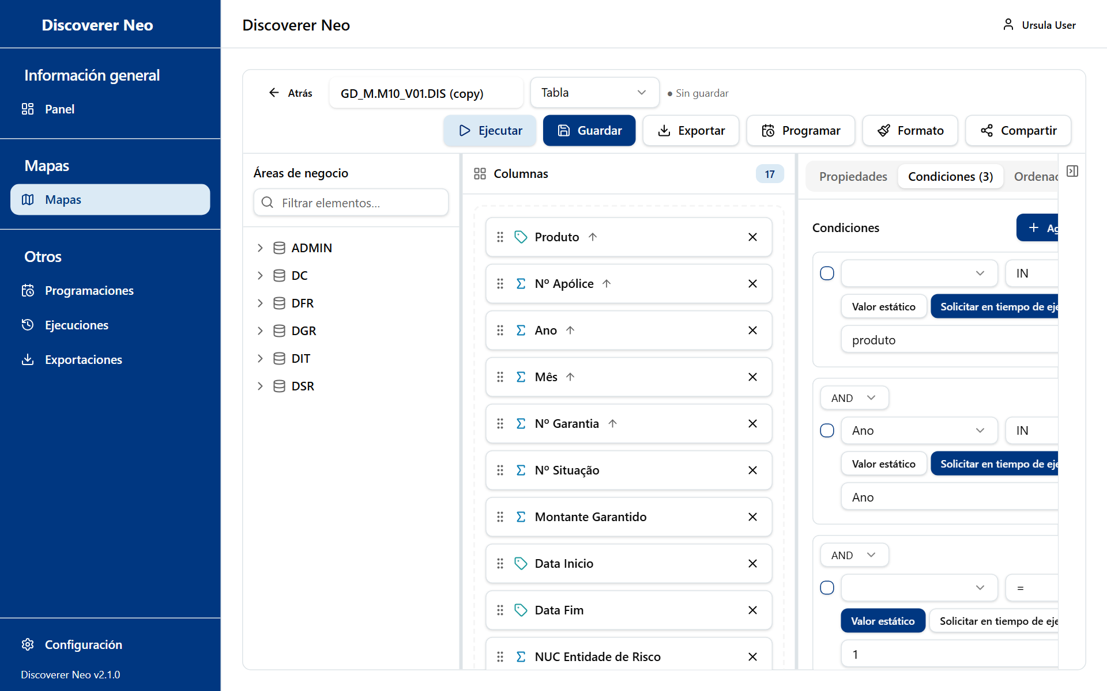
La pestaña Condiciones con las condiciones del mapa y los controles de operador y valor o solicitud.
Advertencia: La casilla Público hace que el mapa sea visible y exportable para todos los usuarios de la aplicación, no solo para un área de negocio. Las reglas de acceso a datos siguen aplicándose a los datos. Úsela con cuidado.
El Editor de fórmulas tiene botones de funciones (por ejemplo ROUND, UPPER, TO_CHAR, NVL, CASE) y sus columnas. Probar fórmula la ejecuta sobre las 5 primeras filas. Necesita un mapa guardado.

Formato condicional
Haga clic en Formato para colorear celdas o filas que cumplen una regla. Las reglas se guardan al instante. No forman parte del Guardar del mapa. Solo puede agregar o eliminar reglas en mapas que son suyos o que puede editar.
Campo | Qué significa
Columna | La columna que se comprueba
Aplicar a | Celda o Fila
Operador | Igual a, Distinto de, Mayor que, Menor que, Mayor o igual que, Menor o igual que, Contiene (comodines % y _), En la lista, Entre, Está vacío
Valor | Con qué comparar. Use low,high para Entre
Color de fondo, Color de texto | Colores. Borrar quita uno
Negrita, Cursiva, Subrayado | Estilo del texto

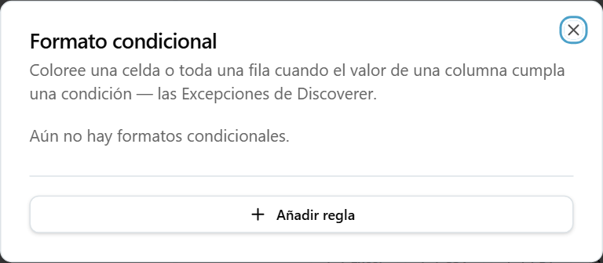
El cuadro Formato con la lista de reglas y los controles Añadir regla.

Ejecutar desde el generador y ejecuciones rechazadas
Ejecutar abre un panel Resultados en la parte inferior. Funciona como el visor. Si solo tiene derechos de visualización sobre un mapa, no lo edite primero: el guardado automático se rechazaría.
A veces el planificador rechaza un mapa. Un cuadro ámbar explica por qué y qué cambiar. Las causas típicas son carpetas que no están conectadas, o totales de dos conjuntos de filas de detalle. Quite la columna que lo causa o pida a su administrador que defina la combinación que falta. Un banner rojo Sin autorización para ejecutar significa que no tiene acceso a los datos de una de las carpetas.

Ejemplo: crear un mapa pequeño
- Haga clic en Crear Mapa en la página Mapas.
- Abra un área de negocio y arrastre dos elementos a Columnas.
- Escriba un nombre en el cuadro del nombre del mapa.
- Haga clic en Guardar. El mapa ya tiene su propia dirección.
- Haga clic en Ejecutar.
- Haga clic en Compartir si un compañero debe verlo.

Ejecuciones
La página Ejecuciones muestra todas las ejecuciones de mapas que inició, en espera, en curso o terminadas. La usa para volver a encontrar un resultado o para ejecutarlo de nuevo.
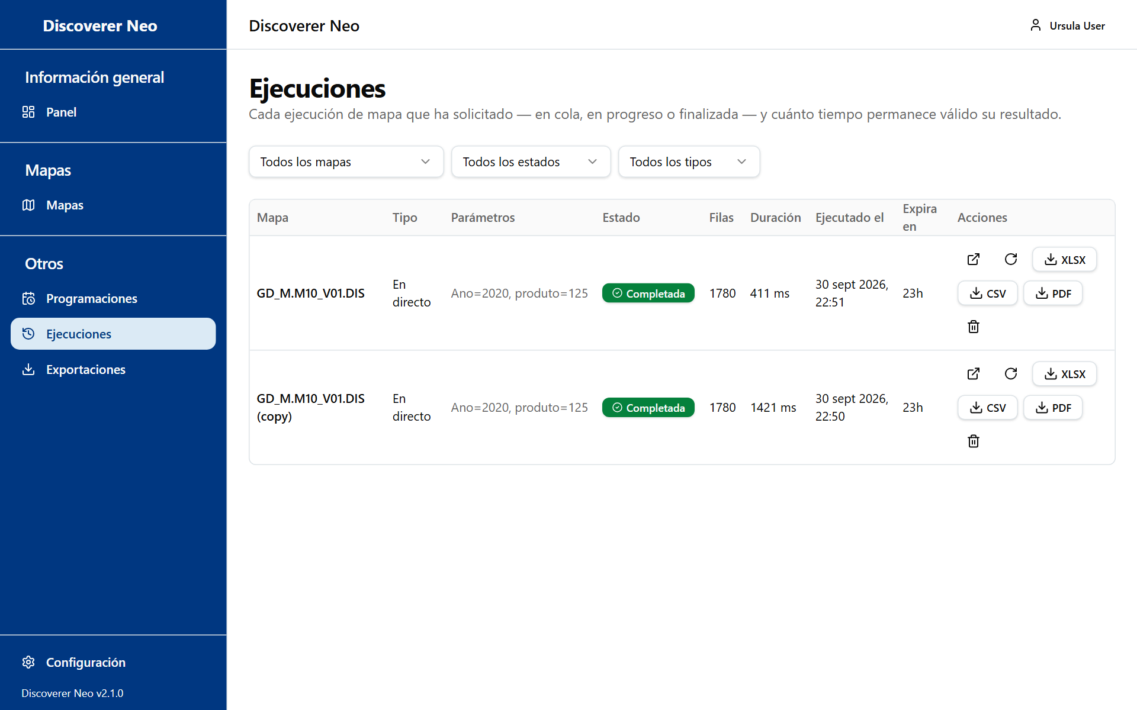
La página Ejecuciones con los filtros y la tabla de ejecuciones con sus botones de exportación.
Control | Qué hace
Filtro Mapa | Muestra un mapa. Todos los mapas los muestra todos
Filtro Estado | Todos los estados, En cola, En curso, Completada, Fallida, Cancelada
Filtro Tipo | Todos los tipos, En directo (usted lo ejecutó) o Programada
Nombre del mapa | Abre el visor
Icono Abrir | Abre el resultado guardado
Icono Ejecutar de nuevo | Inicia una ejecución con los mismos valores. Dice Resultado reutilizado si ya existe un resultado válido
XLSX, CSV, PDF | Descarga el resultado de la ejecución. Solo para resultados terminados y válidos, y solo si su acceso permite exportar
Icono Cancelar | Cancela una ejecución en cola. No se ofrece para una ejecución en curso
Icono Eliminar | Elimina una ejecución terminada, fallida o cancelada y sus filas. No se puede deshacer

La tabla muestra Mapa, Tipo, Parámetros, Estado, Filas, Duración, Ejecutado el, Expira en y Acciones. Expira en le dice cuánto tiempo se conserva el resultado guardado: 24 horas para una ejecución en directo, más para las ejecuciones programadas. Cuando dice Expirado, ejecute el mapa de nuevo.
Solo ve sus propias ejecuciones. La página se actualiza sola mientras hay una ejecución en marcha.

Exportaciones
La página Exportaciones muestra los archivos que ha pedido. La usa para volver a descargar un archivo.
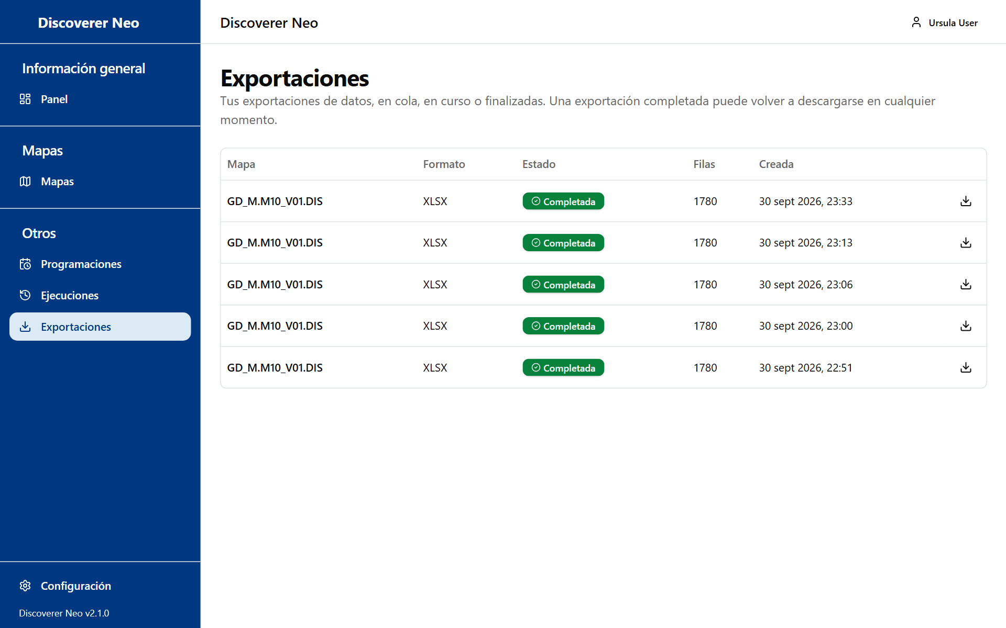
La página Exportaciones con la lista de trabajos de exportación y un botón Descargar en los terminados.
Control | Qué hace
Tabla | Mapa, Formato (XLSX, CSV, PDF), Estado (En cola, En curso, Completada, Fallida), Filas, Creado. Pase el cursor sobre Fallida para leer el motivo
Icono Descargar | Descarga un archivo completado

Nota: Los archivos se conservan 7 días, no para siempre. Si una descarga falla, vuelva a hacer la exportación desde el visor. La descarga también falla si se le quitó el acceso de exportación al mapa.
No puede crear exportaciones aquí. Créelas en el visor, en Ejecuciones o en el historial de una programación.

Programaciones
La página Programaciones ejecuta un mapa por sí sola en horas fijas y guarda los resultados. La usa para informes que necesita cada día, semana o mes.
Puede programar un mapa que sea suyo o que se haya compartido con usted como Puede exportar o Puede editar. Un mapa público o un recurso compartido Puede ver no se pueden programar. Una programación se ejecuta como usted, con su acceso a los datos.
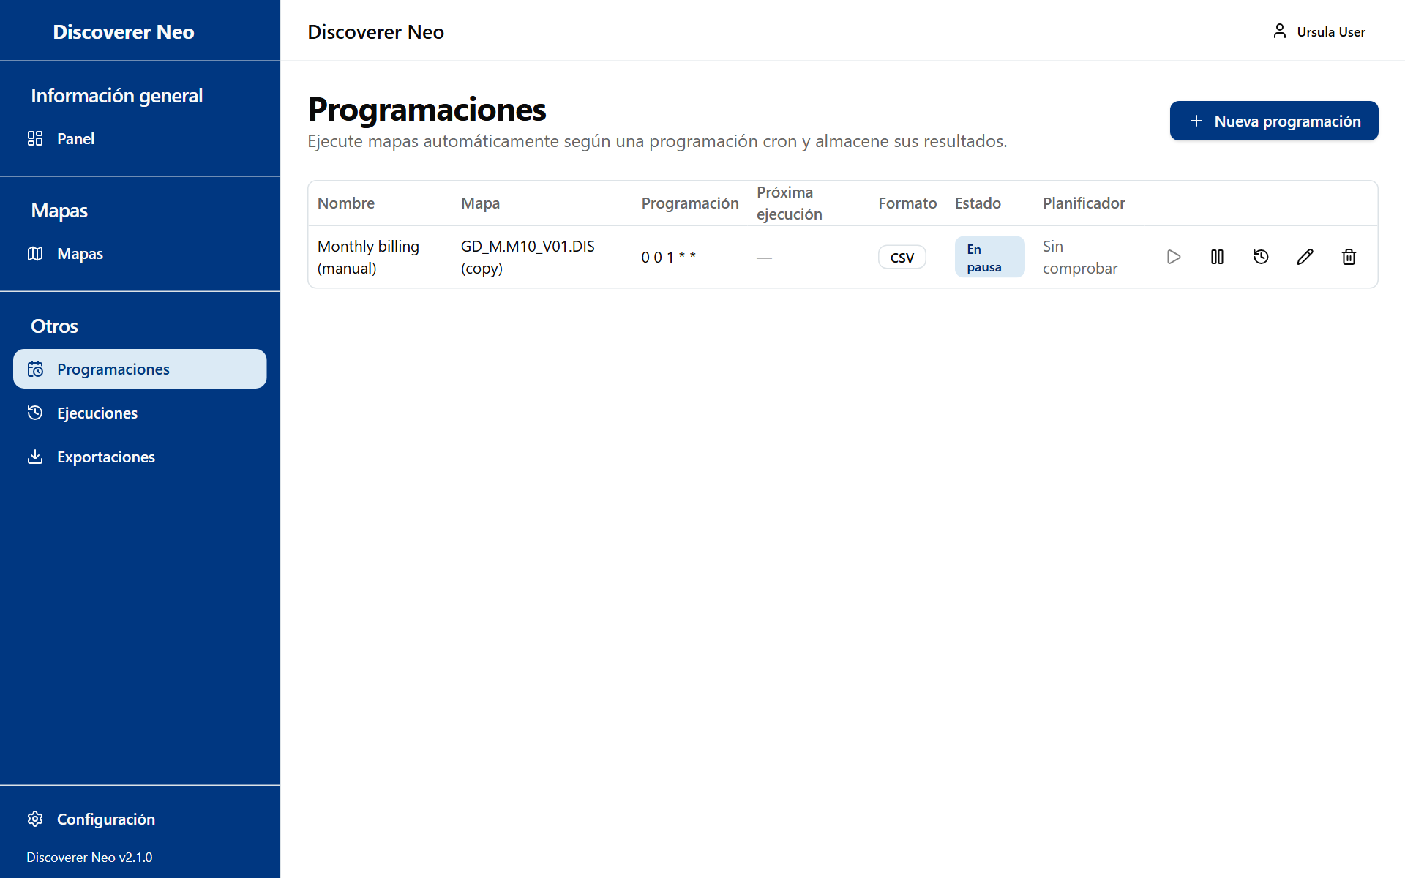
La página Programaciones con una programación en pausa y sus iconos de acción.
Control | Qué hace
Nueva programación | Abre el cuadro para crear una
Tabla | Nombre, Mapa, Programación, Próxima ejecución, Formato, Estado (Activa o En pausa), Planificador
Icono de reproducir (Ejecutar ahora) | Inicia una ejecución de inmediato. Desactivado mientras está en pausa
Icono Pausar / Habilitar | Detiene o reinicia la programación
Icono Historial | Muestra las últimas 50 ejecuciones
Icono Editar | Abre Editar programación. No se puede cambiar el mapa
Icono Eliminar | Elimina la programación y su historial. No se puede deshacer

La columna Planificador se rellena en las programaciones migradas desde Oracle Discoverer. Indica si la programación migrada se pudo planificar. No puede cambiarla. Sin comprobar significa que no se registró nada.

Nueva programación
- Haga clic en Nueva programación. También puede hacer clic en el icono del calendario en Mapas, y el mapa ya está elegido.
- Elija el Mapa. La lista muestra sus mapas y los mapas compartidos con usted, marcados "(compartido)". Un mapa compartido con usted como Puede ver no aparece en la lista, porque ese nivel no permite una programación.
- Escriba un Nombre.
- Elija una Frecuencia, una Zona horaria y un Formato de salida.
- Rellene los Valores predefinidos de parámetros si el mapa tiene parámetros.
- Deje marcada la casilla Habilitada y haga clic en Guardar.

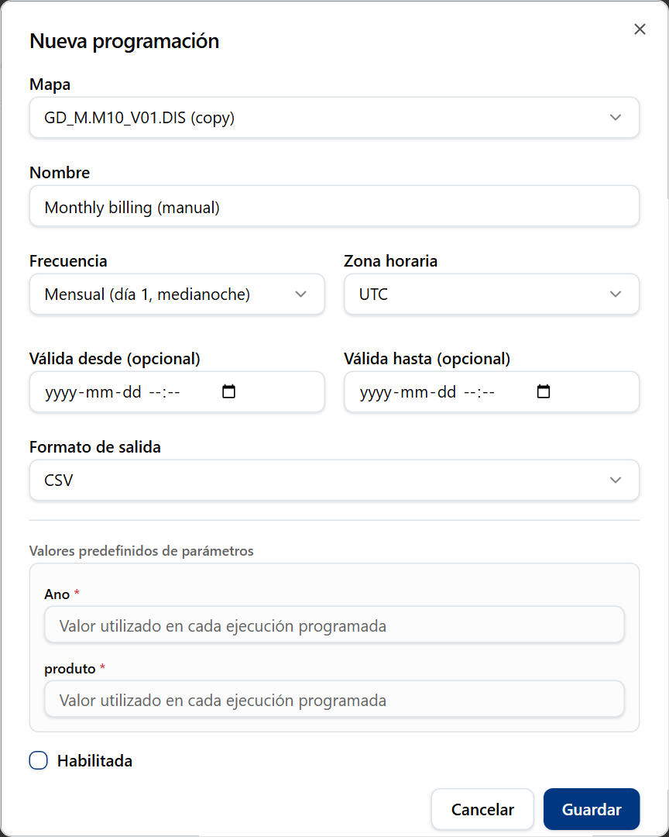
El cuadro Nueva programación rellenado, con frecuencia mensual y Habilitada desmarcada.
Campo | Qué significa / cuándo elegirlo
Frecuencia: Diaria (medianoche) | Cada día a las 00:00 en la zona horaria elegida
Frecuencia: Semanal (domingo, medianoche) | Cada domingo a las 00:00
Frecuencia: Mensual (día 1, medianoche) | El día 1 de cada mes a las 00:00
Frecuencia: Personalizada | Usted escribe una Expresión cron, de cinco campos: minuto, hora, día del mes, mes, día de la semana. Por ejemplo, 0 9 * * 1-5 es las 09:00 los días laborables
Zona horaria | El reloj que usa la programación. UTC es el valor predeterminado
Válida desde (opcional), Válida hasta (opcional) | La programación no se ejecuta antes ni después de estas horas
Formato de salida: Excel (.xlsx) o CSV | El tipo de archivo del resultado guardado. CSV es el valor predeterminado
Valores predefinidos de parámetros | Los valores que se usan en cada ejecución. Los obligatorios están marcados con *
Habilitada | Si se desmarca, la programación espera hasta que la habilite

Historial
Historial muestra Ejecutado, Estado (SUCCESS, FAILED, TIMEOUT), Filas y Duración. Para cada resultado, Abrir lo muestra, y XLSX, CSV y PDF crean un archivo (si su acceso permite exportar). Expira indica cuánto tiempo se conserva el resultado, 30 días por defecto.
Los resultados se quedan en el servidor. No se envía nada por correo electrónico.

Configuración
Configuración cambia el aspecto de la aplicación para usted. Ábrala desde la barra lateral o desde su nombre en la esquina superior derecha. Los ajustes pertenecen a su cuenta y le siguen a otros ordenadores.
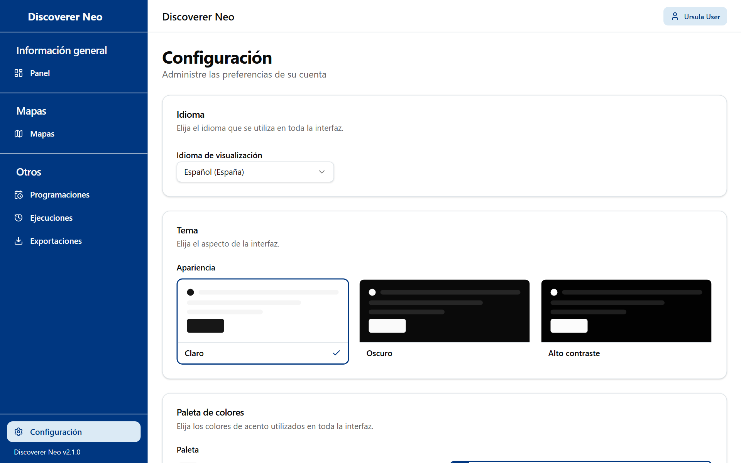
La página Configuración con las tarjetas Idioma, Tema y Paleta de colores.
Control | Qué hace
Idioma de visualización | English, Português (Portugal), Français (France), Español (España)
Apariencia | Claro, Oscuro, Alto contraste
Paleta | Clásica, Azul marino, Bosque, Vino, Océano, Ocre. No disponible con Alto contraste
Guardar | Conserva sus elecciones en su cuenta

Sus elecciones se ven al instante. Solo se conservan en todos los dispositivos después de hacer clic en Guardar.

Preguntas frecuentes
No veo un mapa que ve un compañero. Los mapas son visibles si son suyos, si son públicos o si se han compartido con usted. Estar en la misma área de negocio no basta. Pida al propietario que lo comparta. Un usuario MANAGER o un administrador ve todos los mapas, así que su compañero puede tener otro rol.
Abrí un mapa y la ejecución dice "Sin autorización para ejecutar". Puede ver el mapa, pero no tiene acceso a los datos de una de sus carpetas. Pida a su administrador acceso a esa área de negocio.
Hice clic en Excel y salió "Error en la exportación" o "Forbidden". El mapa se ha compartido con usted como Puede ver. Pida al propietario Puede exportar.
No puedo guardar mi mapa nuevo. Guardar necesita el derecho de creación en el área de negocio del mapa. Pregunte a su administrador.
Falta el icono Editar. Solo puede cambiar sus propios mapas y los mapas compartidos como Puede editar. Copie el mapa y edite su copia.
No puedo programar un mapa. Debe ser su propietario o tener Puede exportar o Puede editar. Los mapas públicos no se pueden programar.
Mi resultado dice Expirado. Los resultados en directo duran 24 horas. Ejecute el mapa de nuevo.
No encuentro una exportación antigua. Los archivos se eliminan a los 7 días. Vuelva a exportar.
Olvidé mi contraseña. Pida a su administrador que la restablezca.
No veo Áreas de negocio, Usuarios ni Migración. Esas páginas son para otros roles.

Glosario
Término | Significado
Mapa | Un informe. En Oracle Discoverer era una hoja de trabajo
Libro | Un grupo de mapas
Área de negocio | Un grupo de datos relacionados. Su administrador le da derechos sobre ella
Carpeta | Un conjunto de elementos relacionados dentro de un área de negocio, como una tabla
Elemento | Un campo. Una dimensión es un rótulo, una medida es un número que se suma
Ejecución | Una vez que se ejecuta un mapa y produce un resultado
Exportación | Un archivo (Excel, CSV o PDF) creado a partir de un resultado
Programación | Un horario que ejecuta un mapa por sí solo y guarda el resultado
Recurso compartido | Dar a otro usuario acceso a un mapa que es suyo: Puede ver, Puede exportar o Puede editar
Mapa público | Un mapa que cualquier usuario puede abrir, ejecutar y exportar. Otros no pueden programarlo
Parámetro | Un valor que el mapa pide cuando lo ejecuta
Expresión cron | Cinco campos que indican cuándo se ejecuta una programación

